### 东莞地区动环联调问题

提示：黄色底纹字体为我加注，黑色字体为平台方汇总问题。

1. UPS输入电压数据有问题（此问题忽略）

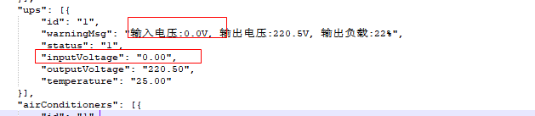

1. 空调airConditioners字段warningMsg错误

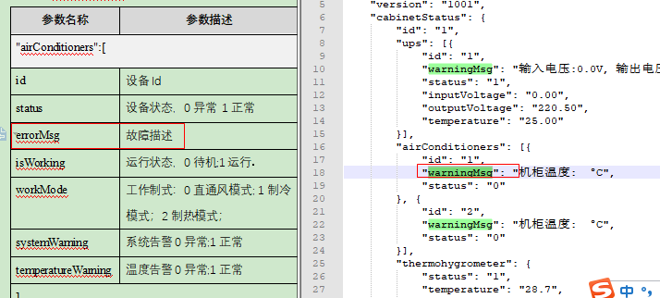

1. G000211001001011239传上来门柜处于开启状态，与现场实际情况不符（门的各状态都和平台协议的值相反）

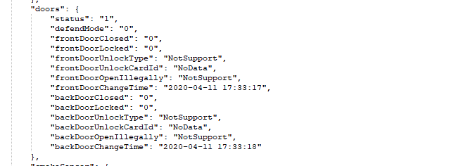

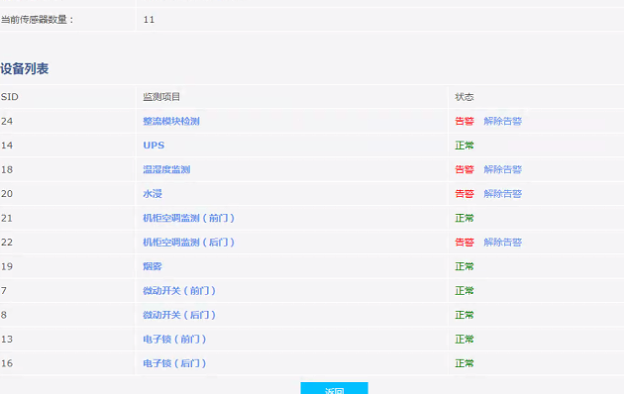

1. G000211001001011239的整流模块有时上传数据，有时不上传数据，并且上传整流模块是没有上传status值

Ini中已配置status值

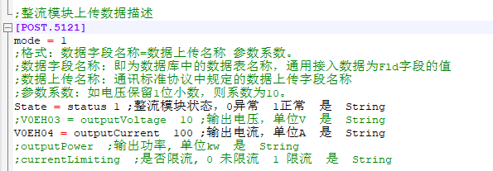

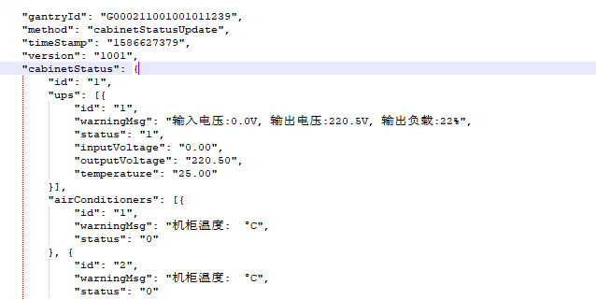

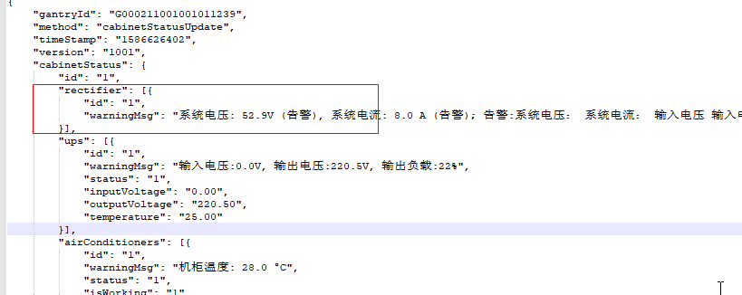

5. timeStamp 对方要求单位需改成分钟。